XXXX系统
架构设计说明书

上海迅傲信息科技有限公司
变更记录

更改时间 | 更改人 | 更改的主要内容 | 批准人 | 备注 | 版本号
2019-09-24 | 何磊 | 创建 | 彭朗 |  | V1.0
2019-09-24 | 何磊 | 修改评审发现的问题 | 彭朗 |  | V1.1

目录
1 引言 4
1.1. 编写目的 4
1.2. 读者对象 4
1.3. 背景 4
1.4. 专业术语 4
1.5. 参考资料 5
2 技术选型 5
2.1 系统的软硬件环境 5
2.1.1 硬件/网络环境 5
2.1.2 软件环境 6
2.2 系统的体系结构 6
2.2.1 系统总体结构设计 6
2.2.2 系统技术体系设计 8
2.3 系统采用的可复用代码包 9
2.4 其他技术选型 9
3 部署设计 9
4 功能模块设计 10
4.1 功能结构图 10
4.2 功能模块间关系 10
4.3 功能模块具体功能定义 10
4.3.1 收费终端 10
4.3.2 巡查终端 12
4.3.3 占道停车收费管理应用系统 13
5 系统性能 22
5.1 精度 22
5.2 时间特性 22
5.3 可移植性 22
5.4 可靠性 23
5.5 可维护性 23
6 接口设计 23
6.1 与外部系统交互的接口 23
6.2 内部主要功能模块间的接口 24
7 数据库设计 25
7.1 数据实体关系图 25
7.2 数据实体说明 25
8 安全性设计 31
8.1 操作系统 31
8.2 数据库系统 31
8.3 应用系统 31
8.4 防火墙 31
8.5 网络防病毒系统 32
8.6 入侵检测与网络安全监测预警系统 32
8.7 数据备份与容灾 32

引言

编写目的
本文档定义了的总体设计，其目的在于：
- 阐明系统总体设计考虑，包括：用户组织机构、系统输入/输出、基本业务流程、外部接口、数据结构设计和系统出错处理等，为系统的详细设计提供基础。
- 确定系统的技术架构和技术路线，规避可能存在的技术风险，有助于项目成员尽快熟悉相关开发、分析和设计工具。
- 确定系统的业务模型、业务流程、逻辑结构、物理结构、网络拓扑、部署结构等关键设计要素，为后续的集成测试提供依据。
- 明确系统接口，同时确定初步的接口技术实现。

读者对象
软件开发项目管理者、系统设计、开发、测试及技术支持实施人员。

背景
随着我国经济的飞速发展，城市汽车保有量逐年成倍提高，城市道路交通指挥和占道停车管理工作日趋复杂，建设科学化、智能化的动态交通指挥管理和城市交通静态管理以及应急指挥调度中心系统，已经成为相关政府职能部门保障经济建设迫切的要求。

专业术语

术语/定义 | 说 明
PDA | Personal Digital Assistant 掌上电脑
GPS | Global Positioning System 全球定位系统
GPRS | General Packet Radio Service 通用无线分组业务
CDMPM | Code Division Multiple Access 码分多址
3G | 3rd-Generation 第三代移动通信技术
FTP | File Transfer Protocol 文件传输协议

参考资料
文档编号 | 文档名称 | 作者/修订者 | 版本号 | 备注
1 | 《产品需求规格说明书》 | 何磊 | V1.2
2 | 《系统解决方案》 | 何磊 | V1.0

技术选型

系统的软硬件环境

硬件/网络环境
- PDA配置
处理器：ARM9 400MHz或更高配置
内存：64M SDRAM或更高配置
外存：128M NandFlash，标准TF卡接口，可扩展大容量的FLASH数据存储区。
- 服务器配置
处理器：至强四核E5506 2.13GHz或更高配置
内存：4*2GB 1333MHz或更高配置
硬盘：3*500G或更高配置

软件环境
- 操作系统
Windows CE 6.0、Windows Server 2003、Windows XP
- 数据库系统
MySQL、EDB/SQLCE
- 编程软件
Visual C++ 6.0、Visual Studio 2005、Eclipse 3.6及以上版本
- Web容器
Tomcat
- 设计工具
Microsoft Office Project 2007、Microsoft Visio 2010、PowerDesigner 15

系统的体系结构

系统总体结构设计
系统采用B/S结构+C/S结构，其整体架构主要分为三部分，前端的PDA系统、中间的通信服务器，后台的应用系统和门户网站。
- PDA
通过手持终端，利用无线网络，可以对任一占道停车场实行全区域、全时段的实时监控与收费管理，同时结合图片抓拍技术完成车辆信息采集，实现信息源的全方位的采集。通过信息传输，将采集的信息经通信服务器转发至应用系统，为应用系统进行智能查询、智能巡查、统计分析和业务数据的管理提供依据。
- 通信服务器
通信服务器主要是实现PDA和后台应用系统的通讯功能，将通讯压力转
移到通信服务器上面，可以提高应用系统的响应速度与处理效率。
- 应用系统和门户网站
应用系统整体架构主要分为三层：数据层、应用层和客户层。
应用系统最底层是数据层，主要是对整个系统数据的存储和管理，主要包括PDA设备、停车场、停车位、收费员、票据等数据，为查询和统计分析提供了依据。
在数据层之上是应用层，有业务数据、停车场管理、智能查询、智能巡查、统计分析、票据管理、系统管理七大模块。
最上层是客户层，这一层用户管理员可以对系统里的用户进行管理，系统提供了友好的操作界面，业务用户可以在自己的权限范围内进行业务处理，方便的使用系统提供的各个功能。
门户网站的架构与应用系统相同。
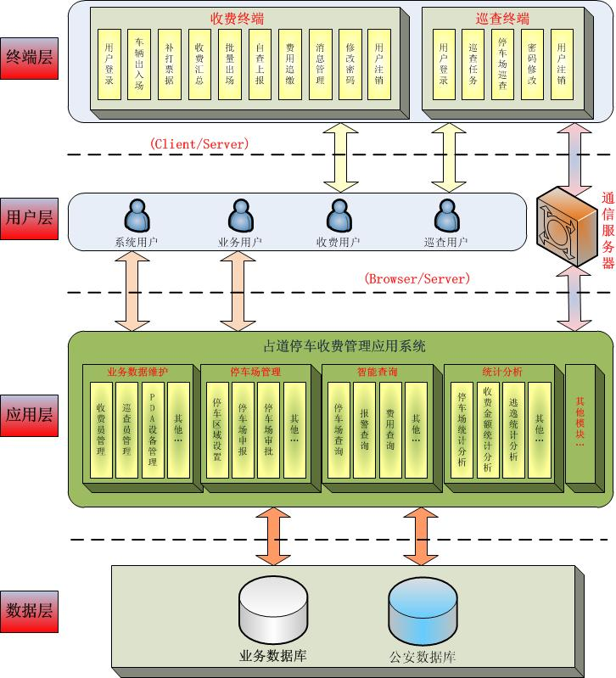
系统总体结构图

系统技术体系设计
- PDA端系统采用C/S结构，使用C++/C#基于Windows CE 5.0操作系统在Visual Studio 2005平台上进行研发。
- 通信服务器采用C/S结构，使用C++在Visual C++ 6.0上进行研发。
- 为实现多层体系架构及保证系统的兼容性，应用系统B/S以J2EE体系构架建设，采用JQuery+JSP+Struts2+Spring+Ibatis框架，可以实现Windows、Unix、Linux平台下的跨平台运行，满足并发性、稳定性要求高的使用需求。在J2EE基础上采用AJAX引擎，保证前端界面的显示效果与效率。
- 后台数据的存储和管理采用Oracle，满足海量数据的需求，并可以实现对多种数据资源的一体化和集中管理。PDA端的数据存储和管理采用EDB/SQLCE数据库。

系统采用的可复用代码包
参考购买复用分析文件

其他技术选型
参考决策分析文件

部署设计
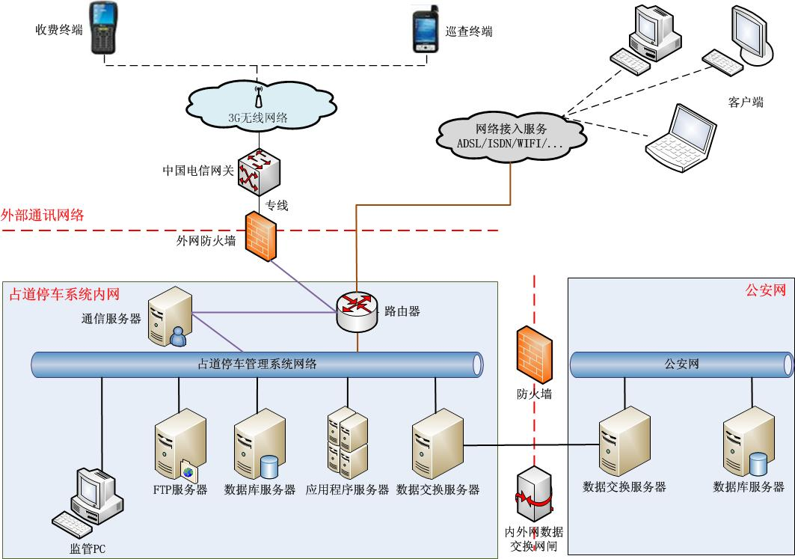
网络拓扑图

功能模块设计

功能结构图
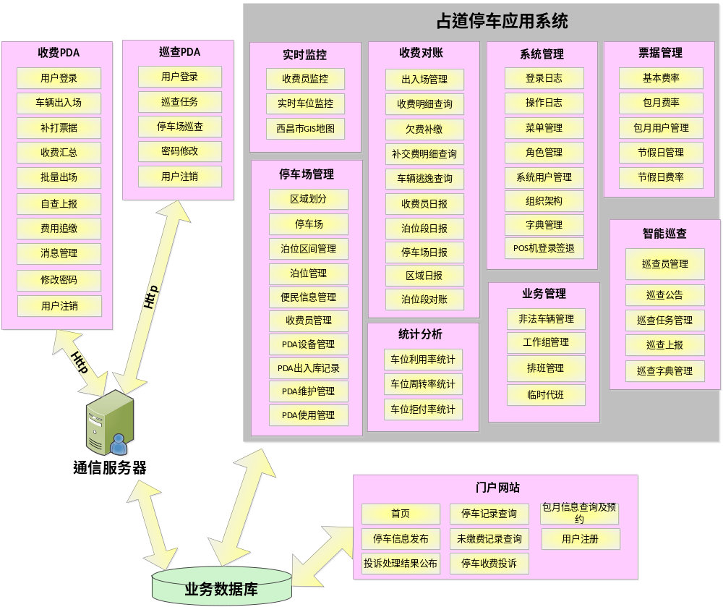
功能结构图

功能模块间关系
占道停车收费管理系统主要分为四部分，前端的收费终端、巡查终端，中间的通信服务器，后台占道停车收费管理应用系统和门户网站。收费终端、巡查终端与数据库通过通信服务器进行通信，通信协议采用HTTP进行传输。

功能模块具体功能定义

收费终端
PDA收费终端主要包括以下功能：登录、车辆出入场、补打票据、收费汇总、批量出场、自查上报、费用追缴、消息管理、修改密码和注销功能模块。

登录
收费终端登录界面用于收费员登录，向服务器发送登录信息，根据返回的信息提供用户登录功能。

车辆出入场
车辆出入场是PDA收费终端的主要功能，实现的功能包括：
- 车辆入场
- 车辆出场
- 车位实时显示
- 车牌录入
- 打印入场通知单和出场收费单
- 拍照（近景照和远景照）
- 收费与追缴收费
车辆出入场功能在界面显示收费员负责停车区域的各个车位号按钮，红色的按钮表示已登记入场的车辆，绿色的按钮表示空车位，选择所停车位，提供车牌录入功能，成功录入后打印入场告知单，进入到车牌拍照功能对车辆牌照进行拍照取证。选择点击需要出场的车位（红色），弹出在停车辆的信息，办理出场手续，并根据费率规则进行计价收费，如此车辆以前欠费，则对其进行追缴。

补打票据
“补打票据”功能针对由于卡纸、无打印纸等原因造成的打印失败。补打只对最后一次打印的票据进行重新打印。

收费汇总
“收费汇总”功能用于统计停车管理员一天的工作收费、追缴和逃逸的金额情况， “查看明细”可以查看详细收费记录。

批量出场
“批量出场”功能用于收费员下班时，对未出场的车辆做强制出场，对责任区域内所有的在停车辆“批量超时出场”。

自查上报
“自查上报”功能是对车场各车位车辆的停放情况进行自查，要求收费管理员将车位照片上报，系统自动把数据上传到后台服务器。

费用追缴
“费用追缴”功能用于根据车牌号对逃逸/超时车辆信息的查询，并可追缴拖欠的费用。

消息管理
“消息管理”功能用于查看后台服务器端发送给收费终端的指令消息。

修改密码
“修改密码”功能用于收费员对登入的密码进行修改，确保安全性。

注销
注销功能主要用于收费员下班时，完成退出系统功能。

巡查终端

登录
巡查终端登录用于巡查员登录，通过向服务器发送登录信息，根据返回的信息提供用户登录功能。

巡查任务
巡查任务这个功能主要是后台定时或者管理员临时下达巡查任务给巡查终端，巡查员根据指令巡查核对停车场停车情况，对比实际停车是否和终端上显示一致。如果不一致，选择违规类型，对违规的车辆进行拍照，然后将信息上报给后台服务器。

停车场巡查
根据停车场编号，检索出相应的停车场信息，并对指定停车场的所有车位进行巡查，查看车场各车位停放信息是否与现场一致。如正常，则返回，完成本车场巡查任务。如有异常情况，则进入到违规上报界面，选择违规类型，对违规的车辆（或车位）进行拍照，然后上报，完成此次巡查。

修改密码
修改密码功能用于巡查员对登入的密码进行修改，确保安全性。

注销
注销功能主要用于巡查员下班时，完成退出系统功能。

占道停车收费管理应用系统

系统管理
包括登录日志管理、操作日志管理、菜单管理、角色管理、系统用户管理、组织架构、字典管理、Pos机登录签退、公司管理九个部分。

非功能设计

精度
占道停车收费管理系统所涉及的数据满足占道停车的业务处理标准。

时间特性
在满足系统软硬件环境要求的前提下，要求系统对用户操作的响应及时流畅。常规操作响应时间不大于2秒，密集数据处理型操作响应时间视具体复杂程度而定。
从一个功能模块转换到另一个功能模块时应无明显的时间延迟现象，更不能有明显停止等待的现象。输入或者检索结构化数据时，应无明显的时间延迟现象，更不能有停止等待的现象。图片、文档等非结构化数据的存储和检索，必须使用相应的算法以保证不产生明显的时延现象。
- 解题时间要求≤2S
- 系统响应时间要求≤2S；
- 数据更新处理时间要求≤1S；
- 数据转换（包括数/模、模/数、坐标转换）要求≤2S；
- 数据传输要求≤1S。

可移植性
- 适应性：系统不依赖于环境，即系统不做修改或作很少的修改即可运行在其他环境下。
- 易安装性：与在指定的环境下安装软件所需努力有关的软件属性。如在线更新、安装包自动生成等。
- 可重用性：一个软件组件除了在最初开发的系统之外应用于其他系统的能力。
- 互操作性：软件系统与其他系统交换数据和服务的难易程度。
- 可替换性：与软件在该环境中用来替代指定的其他软件的机会和努力有关的软件属性。

可靠性
- 自我恢复能力：当系统的某个功能失效发生时，系统在当前环境下能实现故障自动转移，重新自动配置、继续执行的能力，软件系统具有自我检测、容错、备份等机制，尽量做到独立于硬件的编码、硬件设备之间的通信协议一致等。
- 健壮性：各种恶劣环境（大数据量、大用户量）下系统能正常工作。
- 分布性：软件系统的某些子功能或子系统被定位于不同的处理主机、存储设备。

可维护性
- 模块化：指一个复杂的软件系统分解为分别命名并具备最小耦合性、很强凝聚性、结构化的组件。
- 灵活性：容易为系统增加一个新功能或者新的数据而不需要进行大量的代码修改或者设计修改。
- 可测试性：测试软件组件或者集成产品时查找缺陷的简易程度。
- 可追溯性：对一个特殊需求容易找出相应的代码，反之，也可以根据代码找出特定的需求。
- 兼容性：软件、硬件、通信系统之间协调及兼容其他系统的能力。
- 可解释性：相关文档齐全、符合标准、逻辑清晰、描述准确、用词恰当，容易理解和定位。

接口设计

与外部系统交互的接口
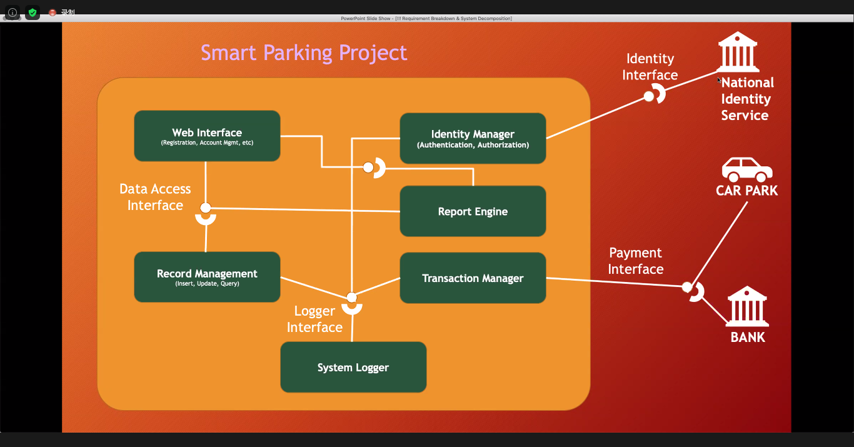
- 车管系统：系统与公安厅已有的车管系统集成
- 违法系统：系统与公安厅已有的违法系统集成
- 事故系统：系统与公安厅已有的事故系统集成
- 指挥系统：系统与公安厅已有的指挥系统集成

内部主要功能模块间的接口
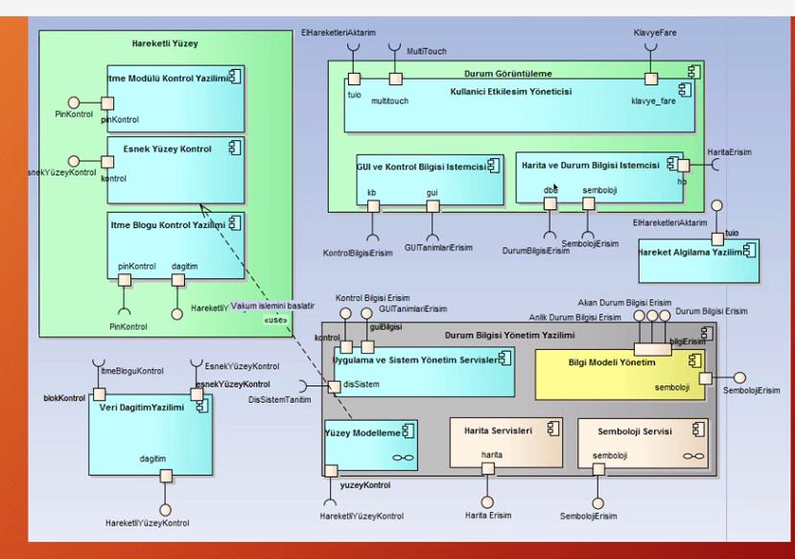
- 车辆出入场模块与费用追缴模块之间的接口
- 车辆出入场模块与统计分析模块之间的接口
- 停车场巡查模块与停车场管理模块之间的接口
- 自查上报模块与报警查询模块之间的接口
- 巡查任务模块与巡查计划模块之间的接口
- 黑名单、白名单模块与车辆出入场模块之间的接口
- 节假日管理模块与费率设置模块之间的接口
- 包月管理模块与费率设置模块之间的接口

数据库设计

数据实体说明
（1）用户信息表 T_USER
名称 | 代码 | 注释 | 数据类型 | 长度 | 主键 | 外键
ID | ID |  | VARCHAR2(32) | 32 | TRUE | FALSE
USER_ID | USER_ID | 用户登录名 | VARCHAR2(20) | 20 | FALSE | FALSE
PASSWORDM | PASSWORDM | 密码 | VARCHAR2(32) | 32 | FALSE | FALSE
USER_NAME | USER_NAME | 真实姓名 | VARCHAR2(20) | 20 | FALSE | FALSE
USER_TYPE | USER_TYPE | 用户类型，0系统用户，1收费员，2巡查员 | VARCHAR2(1) | 1 | FALSE | FALSE
GENDER | GENDER | 性别，0男，1女 | VARCHAR2(1) | 1 | FALSE | FALSE
PHONE | PHONE | 电话 | VARCHAR2(20) | 20 | FALSE | FALSE
AGE | AGE | 年龄 | VARCHAR2(3) | 3 | FALSE | FALSE
ID_NO | ID_NO | 身份证 | VARCHAR2(18) | 18 | FALSE | FALSE
ADDRESS | ADDRESS | 家庭住址 | VARCHAR2(100) | 100 | FALSE | FALSE
ENTER_DATE | ENTER_DATE | 入职时间 | VARCHAR2(30) | 30 | FALSE | FALSE
STATUS | STATUS | 状态,，0启用，1禁用 | INT | 1 | FALSE | FALSE
CREATE_DATE | CREATE_DATE | 创建时间 | VARCHAR2(30) | 30 | FALSE | FALSE
AREA_ID | AREA_ID | 区域ID | VARCHAR(32) | 32 | FALSE | TRUE
GROUP_ID | GROUP_ID | 泊位区间段ID | VARCHAR(32) | 32 | FALSE | TRUE
DEL_TAG | DEL_TAG | 删除标记，0正常，1已删除 | INT | 1 | FALSE | FALSE
LOGIN_STATUS | LOGIN_STATUS | 登录状态 | INT | 1 | FALSE | FALSE
DUTY | DUTY | 职务 | VARCHAR2(20) | 20 | FALSE | FALSE
PARKING_LOT_ID | PARKING_LOT_ID | 停车场ID | VARCHAR2(32) | 32 | FALSE | TRUE
EMPMIL | EMPMIL | 邮箱 | VARCHAR2(100) | 100 | FALSE | FALSE
REMPMRK | REMPMRK | 备注 | VARCHAR2(255) | 255 | FALSE | FALSE
DEPARTMENT_ID | DEPARTMENT_ID | 部门ID | VARCHAR(32) | 32 | FALSE | TRUE
ASSIGNED | ASSIGNED | 分配标记 0，1 | INT | 1 | FALSE | TRUE
UPDATE_TIME | UPDATE_TIME | 更新时间 | VARCHAR2(30) | 30 | FALSE | FALSE
SCOPE | SCOPE | 范围，用于区分不同业主 | VARCHAR | 255 | FALSE | FALSE
DEVICE_TOKEN | DEVICE_TOKEN | 设备唯一标识,与用户关联 | VARCHAR | 255 | FALSE | FALSE
（2）区域表 T_AREA
名称 | 代码 | 注释 | 数据类型 | 长度 | 主键 | 外键
ID | ID |  | VARCHAR2(32) | 32 | TRUE | FALSE
NAME | NAME | 停车场名称 | VARCHAR2(40) | 40 | FALSE | FALSE
CODE | CODE | 停车场编码，如001,002 | VARCHAR2(20) | 20 | FALSE | FALSE
CHILD | CHILD | 是否有子节点：0，1 | INT | 1 | FALSE | FALSE
PARENT_ID | PARENT_ID | 父节点ID | VARCHAR | 32 | FALSE | TRUE
RANK | RANK | 第几级节点，根节点为 0 | INT | 2 | FALSE | FALSE
SORT_NUM | SORT_NUM |  | VARCHAR2(5) | 5 | FALSE | FALSE
TREE_CODE | TREE_CODE | 树节点编号，用来控制树层次 | VARCHAR | 20 | FALSE | FALSE
CREATE_TIME | CREATE_TIME | 创建时间 | DATETIME | 0 | FALSE | FALSE
DEL_TAG | DEL_TAG | 删除标志，0正常，1已删除 | INT | 1 | FALSE | FALSE
NUM | NUM | 编号，用于统计子节点个数 | INT | 4 | FALSE | FALSE
REMPMRK | REMPMRK | 备注 | VARCHAR2(255) | 255 | FALSE | FALSE
STATUS | STATUS | 停车场状态，0启用，1禁用 | INT | 1 | FALSE | FALSE
SCOPE | SCOPE | 范围，区分不同用户 | VASCHAR | 255 | FALSE | FALSE
UPDATE_TIME | UPDATE_TIME | 修改时间 | VARCHAR2(30) | 30 | FALSE | FALSE

安全性设计

操作系统
在操作系统应选择安全、可靠的操作系统平台，对于服务端的操作系统的安全级要求很高，并且要求操作系统提供以下安全保护：用户身份验证、文件保护、审计跟踪。如客户机端操作系统选择Windows系列，由于其安全级别较低，必须从应用系统上采用辅助措施尽量提高其安全强度。

数据库系统
在数据库系统方面主要考虑访问控制和数据存储安全方面的内容。综合数据库具备用户认证的访问控制功能，防止入侵者越过应用系统的控制直接访问综合数据库。

应用系统
应用系统安全设计的主要目标是保证信息的保密性与完整性，主要依赖认证、加密、访问控制、数字签名等安全服务来完成。主要解决如下问题：创建用户机制；允许用户访问哪些资源（信息密级）；用户使用这些资源可以执行哪些操作（如读记录、修改文件）。用户权限具体说明参见用户权限管理及访问控制。

防火墙
防火墙作为系统的第一道防线，其主要作用是监控可信任网络和不可信任网络之间的访问通道，可在内部与外部网络之间形成一道防护屏障，拦截来自外部的非法访问并阻止内部信息的外泄。根据保护内容及访问人群的不同把整个网络系统分为两个大区，一个是信息中心之外的外部远程访问区，一个为信息中心内部存储管理区。在他们之间要设置千兆级防火墙和网关级防病毒系统，并作高可用配置，同时部署网络入侵检测系统。

网络防病毒系统
防病毒措施一般采用防病毒软件，这方面的软件系统已经非常成熟。在整体病毒防护上建议使用能支持对服务器、PC机、邮件、数据库、网关等的病毒防护，并能支持病毒库的自动更新和分发的网络防病毒系统。这样可以保证整体的安全性，并提供全网范围内的病毒防护。

入侵检测与网络安全监测预警系统
入侵检测系统要求能在网络上自动、实时的进行入侵检测和响应系统。实时监控网络传输，自动检测可疑行为，分析来自网络外部和内部的入侵信号。在系统受到危害前发出警告，实时对攻击做出反应，阻止黑客的攻击，并提供补救措施，最大程度地为网络系统提供安全保障。同时，可采用网络安全监测预警系统，监视网络上的通信数据流，捕捉可疑的网络活动，及时发现网络上存在的安全问题，并能够进行实时的响应和报警，此外还能够提供详尽的网络安全审计分析报告，供系统管理员修补网络安全漏洞。

数据备份与容灾
为防止突发的、难以预期、无法抗拒的人为或自然灾害的产生（如电网故障、火灾、水灾、雷电等）给系统带来的毁灭性损失，系统的重要数据库服务器应考虑双工运行或采用磁盘阵列技术，作好数据备份和定期保存或者进行异地存储备份，以便数据和系统的快速恢复，从而保证系统稳健的运行。

